技术参数要求确认单
项目名称：新进教职工办公桌椅采购
联系人 | 汤老师 | 联系电话 | 025-85811041
预算金额 | 39000元
主要用途描述：
新进教职工办公桌椅集中采购
参数要求：
本项目免费质保期不少于五年。
1、普通办公桌(30张)
（1）贴面板材：德国夏特饰面，德国胡克钢模板一次性压注成型，具有防水、防烫、防污、防酸、防碱、防火等优点：
（2）★基材：采用国际E0级刨花板，木材经过防虫、防潮、防腐、二次烘干蒸发处理，甲醛含量未检出，板内密度偏差±5%，弹性模量（MOE）≥2800MPa；
（3）封边用材：采用2mm厚的ABS封边,甲醛释放量≤0.1mg/L;
（4）胶粘剂：采用水性胶粘剂, 符合GB 18583-2008室内装饰装修材料胶粘剂中有害物质限量标准要求，其中总挥发性有机物含量≤20g/L，游离甲醛＜0.5g/kg。
（5）五金配件：参考海福乐、海蒂诗、FGV、BMB同档次及以上品牌，符合QB/T 2189-2013家具五金杯状暗铰链，QB/T 2454-2013家具五金抽屉导轨，锁符合 QB/T 1621-2015或GB/T 3325-2017或者GB21556-2008家具锁技术标准要求。
（6）设计为三抽一主机箱，含两个强电五孔插接线面板以及长度不少于2米的接入电源线。
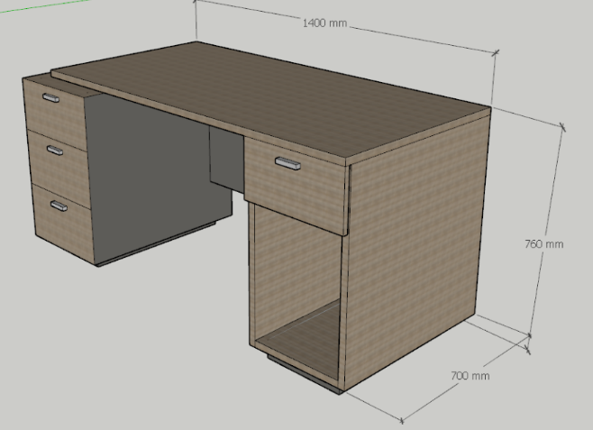
2、办公转椅(30把)
（1）椅背：PP背框
（2）★椅座：低密度定型绵
（3）★扶手：PP分体固定扶手
（4）★底盘：单功能底盘
（5）★固定杆：沉口50mm
（6）★椅脚：320mmPP五星脚
（7）★椅轮：50/25黑色PA轮
